Рекомендации по развитию организационных навыков у старших дошкольников с СДВГ
Развитие хороших организационных навыков - ключ к успеху в школе и жизни. Детям с СДВГ (синдромом дефицита внимания и гиперактивности) сложно смириться с дисциплиной, трудно усвоить материал занятий, тяжело общаться с детьми. Однако при внедрении специальных методов родители могут развивать у гиперактивного ребенка организационные навыки.
1) Используйте контрольные списки «Что сделать» (уроки, работа по дому, сбор вещей в поездку). Выполненное задание обязательно зачеркивайте.
2) Организуйте выполнение заданий. Пронумеруйте задания от простого к сложному. Покажите ему сначала на своем примере, проговаривая каждый шаг вслух, чтобы ребенок научился рассуждать логически и планировать свою деятельность.
3) Определите одно место и время для занятий.
4) Содержите тетради, игрушки в порядке.
5) Проводите еженедельную уборку. Сначала покажите ребенку, как нужно все держать в чистоте, потом частично помогите и далее мягко контролируйте исполнение данной обязанности самим ребенком.
6) Соблюдайте режим еды и сна в одно и тоже время в любое время.
7) Ведите контрольный календарь, где будут отмечены обязанности всех членов семьи, праздники. Добавляйте новые важные события сразу же, как узнали о них.
8) Подготовьтесь заранее к следующему дню. Пусть ребенок сложит не только игрушки, но и одежду, книжки.
9) Обеспечьте вашему ребенку необходимую поддержку, пока он учится быть более организованным
Помогите вашему ребенку вырабатывать организационные навыки, копируйте контрольные листы и списки и вешайте их на холодильник. Мягко напоминайте детям о заполнении календарных дат и об организованном хранении игрушек, книг. И самое главное, подавайте им хороший пример.

Советы родителям по развитию коммуникативных навыков у дошкольников с СДВГ
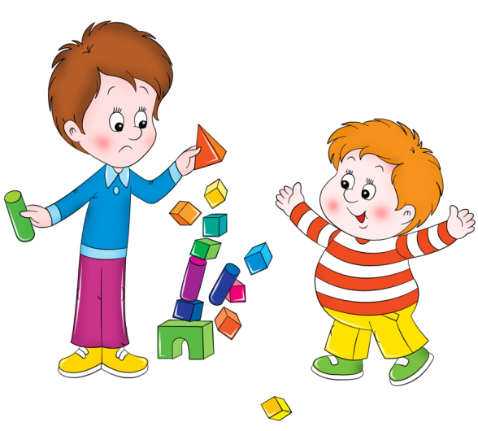
Детям с СДВГ бывает трудно завязать дружбу с другими детьми. За импульсивность, непосредственность, обидчивость, резкость движений им приписывают агрессивность и жестокость. Взрослые боятся оставлять своих детей с гиперактивными во избежание драк и ссор. Однако если не научить гиперактивного ребенка общаться с другими детьми, он так и останется непринятым социумом.

Начните с того, что пригласите друга ребенка к себе в гости, чтобы самому понаблюдать за общением детей. Организуйте встречу следующим образом:
- Планируйте первое посещение коротким (не более часа). Постепенно увеличьте время последующих визитов.
- До прихода друга обсудите с вашим ребенком, чем они смогут заниматься вместе. Ограничьте действия в одиночку, например, видеоигры, просмотр мультфильмов.
- Если ваш ребенок не хочет, чтобы трогали какие-либо его игрушки, то эти игрушки лучше убрать.
- Обсудите правила приема друзей дома: что они могут и чего не могут делать.
- Научите ребенка правилам поведения по отношению к гостю: "Позволь гостю выбрать первое занятие", "Играйте поочередно".
Помните для ребенка с СДВГ в эмоциональном плане тяжело общаться с людьми, они устают от большого количества людей, поэтому научите ребенка понимать свое состояние и озвучивать его желанием побыть одному.
Десять основных правил воспитания ребенка с СДВГ
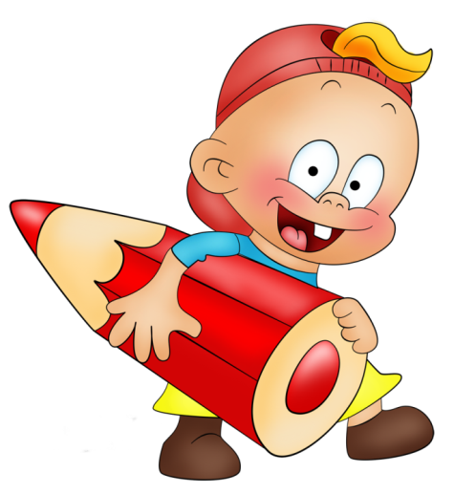
- Реагируйте на действия ребенка сразу.
- Реагируйте всегда или как можно чаще.
- Ваша реакция должна быть достаточно сильной и значимой.
- Не только наказывайте, но и поощряйте.
- Будьте последовательны.
- Действуйте, а не болтайте!
- Продумайте заранее проблемные ситуации.
- Не забывайте о том, что какие-то аспекты в поведении ребенка обусловлены его состоянием.
- Не считайте проблемы своего ребенка своими личными проблемами.
- Будьте снисходительны.
Общайтесь с гиперактивным ребенком спокойно, так как ваше раздражение, тревога, смятение, беспокойство перейдет к нему, что незамедлительно отразится в его поведении. Смените привычное ворчание на положительное утверждение типа: "Как только ты уберешь игрушки, то сможешь пойти поиграть с друзьями".
Учитесь самоуспокоению. Вы не сможете успокоить своего ребенка, если не умеете успокоиться сами.

Будьте организованны. Вы не сможете добиться порядка от ребенка, если вы сами не соблюдаете порядок.

Учитесь управлять раздражением; распознавайте первые признаки раздражения.

Учитесь не кричать, а использовать альтернативные способы.

Учитесь предвидеть время и тему конфликта и планируйте пути его решения.

Чем же трудны гиперактивные дети для взрослых?
Гиперактивные дети зачастую оказываются наиболее трудными для воспитателей детских садов. К этой категории относятся дошкольники с родовой травмой в анамнезе, последствия которой могут называться энцефалопатией, минимальной мозговой дисфункцией, синдромом дефицита внимания, гипервозбудимостью. Таким образом, диагностика этого синдрома осуществляется в двух измерениях : это нарушения внимания и гиперактивность- импульсивность.
Чем же трудны эти дети для взрослых? Они менее послушны, создают шум и беготню, часто падают и ушибаются, что-то роняют, задевают других, так как их движения менее координированы, а внимание рассеяно. Они более агрессивны, часто становятся участниками конфликтов, в которых действуют физически. Кроме того, дети с более высоким уровнем самоконтроля могут легко их спровоцировать на поведение, не одобряемое взрослыми, сами же при этом «выйдут сухими из воды». Дети с синдромом дефицита внимания имеют повышенную потребность в двигательной активности. Поэтому они нередко организуют в группе шумные игры, и становятся в группе негативными лидерами, демонстрируя другим не лучшие образцы поведения. Также они плохо спят днем и создают проблемы во время тихого часа. Им трудно высидеть всё время занятий, которые проводятся в детском саду воспитателями, им трудно быть долго сосредоточенными на занятии, если оно их не очень эмоционально вовлекает.
Ряд проблем они создают в обучении, особенно – в подготовке к чтению и письму. Часто они направляются в логопедические детские сады, так как часто имеют какие-либо речевые проблемы (заикание, общее недоразвитие речи, нарушения звукопроизношения как артикуляционного характера, так и связанное с неразличением определенных звуков).

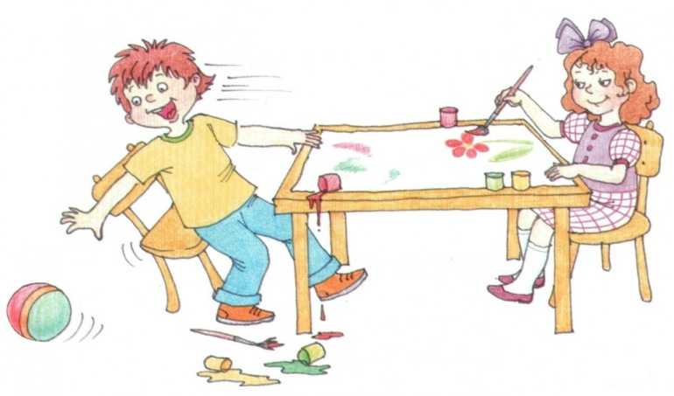
Как помочь гиперактивному ребенку адаптироваться в детском саду
Основная помощь предполагает создание необходимых внешних условий, организуемых в соответствии с особенностями функционирования центральной нервной системы (ЦНС) ребенка (возбуждение, расторможенность, повышенная агрессивность, «полевое поведение», проблемы с усидчивостью, проблемы со сном, дневной и ночной энурез, особенности интеллектуального, эмоционального и личностного развития).

1. Гиперактивные дети выбирают специальный сад, с маленькой наполняемостью групп, или просто посещают кружки, куда они приходят на 1-2 часа в день. Если ребенок посещает обычный сад, то его пребывание должно быть сокращенно: уходит раньше домой, посреди недели берет дополнительный выходной.
2. Таких детей рекомендуется не останавливать командой с частицей «не» в начале, а переключать их на другую деятельность при помощи положительно сформулированной команды.
3. Гиперактивные дети должны находиться в атмосфере спокойствия и гармонии, тогда агрессивность в поведении постепенно с возрастом снижается сама.
4. Чтобы ребенок не сорвал занятие, чередуйте спокойные и двигательные задания.
5. Если ребенок никогда не спит во время тихого часа, то его отводят в специальные организованные комнаты или родители забирают его домой на период тихого часа.
6. Дневной и ночной энурез не перевоспитывается, а лечится у невропатолога или психотерапевта.
7. При социально-эмоциональном отставании ребенка переводят в группу помладше (0,5-1 год) или группу постарше.
8. При мягком интеллектуальном отставании (не ЗПР) ребенка переводят в более младшую или в разновозрастную группу.
Игры с гиперактивными детьми
«Давайте поздороваемся». По сигналу ведущего дети хаотично двигаются по комнате и здороваются без слов со всеми, кто встречается на их пути следующим образом: 1 хлопок – здороваемся за руку; 2 – плечиками; 3 –спинками.
«"Да" и "Нет" не говори». Дети располагаются по кругу. Водящий, передавая предмет кому-то из детей, задает вопрос, на который должен ответить его товарищ. В ответах не должно быть слов: «да», «нет», «черный», «белый». Чем хитрее вопросы, тем интереснее игра. Проигравшие отдают «фанты». В конце игры эти «фанты» выкупаются (дети читают стихи, поют песни или др.)
«Кричалки, шепталки, молчалки». Из разноцветного картона сделать красный, желтый, синий сигнал в форме ладони. Когда взрослый поднимает красную ладонь – «кричалку», можно бегать, кричать сильно шуметь; желтая ладонь – «шепталка» – означает, что можно тихо передвигаться и шептать; на сигнал «молчалка» – синяя ладонь – дети должны замереть на месте или лечь на пол и не шевелиться. Заканчивать игру следует «молчалкой».
«Клубочек». Расшалившемуся ребенку можно предложить смотать в клубочек яркую пряжу. При этом сказав, что это волшебный клубок, так как он помогает успокоиться ребенку, который его сматывает. Когда подобная игра станет для ребенка привычной, он сам обязательно будет просить взрослого дать ему «волшебные нитки» всякий раз, как почувствует что он огорчен, устал или «завелся».
«Час тишины и час "можно". Договоритесь с ребенком о том, что, когда он устанет или займется важным делом, будет наступать час тишины. Он должен вести себя тихо, спокойно играть, рисовать. Но в награду за это иногда у него будет час «можно», когда разрешается прыгать, кричать, бегать. «Часы» можно чередовать в течение дня, а можно устраивать их в разные дни.

